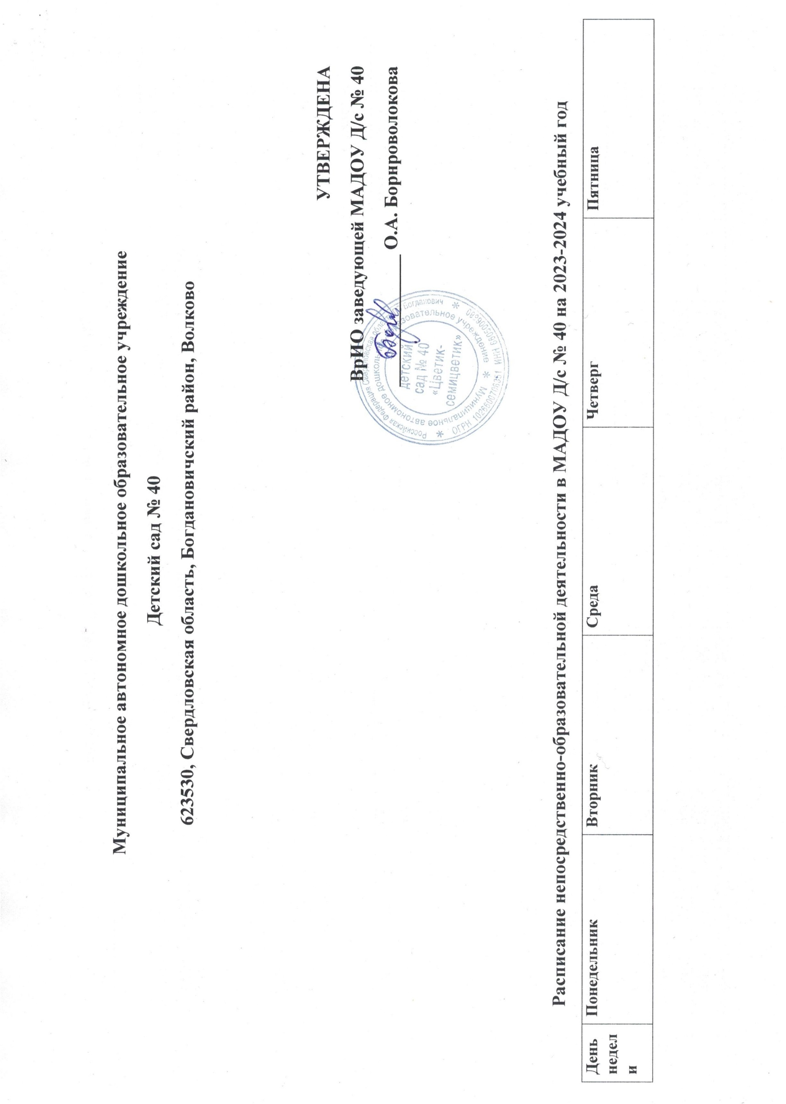

Расписание непосредственно-образовательной деятельности в МАДОУ Д/с № 40 на 2023-2024 учебный год
День недели | Понедельник | Вторник | Среда | Четверг | Пятница
1 младшая группа | 08:40 – 08:50  ХР  (рисование)  09:00 – 09:10  ФР  (физическое развитие) | 08:40 – 08:50  ХР  (музо)  09:00 – 09:10  РР  (развитие речи) | 08:40 – 08:50  РР  (чтение худ. лит)  09:00 – 09:10  ФР  (физическое развитие) | 08:40 – 08:50  ХР  (музо)  09:00 – 09:10  ПР  (озн.с окр.мир.) | 08:30 – 08:40  ХР  (лепка/апплик. 1-ая подгруппа)  08:50-09:00  ХР  (лепка/апплик. 2-ая подгруппа)  10:30-10:40  ФР  (физическое развитие)
2 младшая группа | 09:00 – 09:20  РР  (развитие речи)  09:30– 09:45  ФР  (физическое развитие) | 08:40 – 08:55  ХР  (музо)  09:05 – 09:20  ПР  (ФЭМП)  16.00 – 16.15  «Цветные ладошки»  (кружковая работа) | 09:00 – 09:15  ПР  (озн.с окр.мир.)  09:20– 09:35  ФР  (физическое развитие)  16.00 – 16.15  ХР  (конструирование) | 08:40 – 08:55  ХР  (музо)  09:05 – 09:20  ХР  (ИЗО)  16.00 – 16.15  «Юный эколог»  (кружковая работа) | 09:00 – 09:15  ХР  (лепка/апплик. 1-ая подгруппа)  09:25 – 09:40  ХР  (лепка/апплик. 2-ая подгруппа)  10:45 – 11:00  ФР  (физическое развитие)
Средняя группа | 09:00 – 09:20  ХР  (рисование)  10:00 – 10:20  ФР  (физическое развитие) | 09:05 – 09:25  ХР  (музо)  09:35 – 09:55  ПР  (ФЭМП)  16:00 – 16:20  «Юный эколог»  (кружковая работа) | 09:00 – 09:20  РР  (развитие речи)  09:30 –09:50  ХР  (конструирование)  10:00 – 10:20  ФР  (физическое развитие) | 09:05 – 09:25  ХР  (музо)  09:35 – 09:55  ПР  (озн.с окр.мир.)  16:00 – 16:20  «Цветные ладошки»  (кружковая работа) | 09:00 – 09:20  ХР  (лепка/апплик.)  10:00 – 10:20  ФР  (физическое развитие)
Средняя группа | 09:00 – 09:20  ХР  (рисование)  10.00 – 10.20  ФР  (физическое развитие) | 09:05 – 09:25  ХР  (музо)  09:35 – 09:55  ПР  (ФЭМП)  16:00 – 16:20  «Юный эколог»  (кружковая работа) | 09:00 – 09:20  РР  (развитие речи)  09:30 –09:50  ХР  (конструирование)  10:25 – 10:45  ФР  (физическое развитие) | 09:05 – 09:25  ХР  (музо)  09:35 – 09:55  ПР  (озн.с окр.мир.)  16:00 – 16:20  «Цветные ладошки»  (кружковая работа) | 09:00 – 09:20  ХР  (лепка/апплик.)  10:00 – 10:20  ФР  (физическое развитие)
Старшая группа | 09:00 – 09:25  ПР  (озн.с окр.мир.)  09:40 – 10:05  ХР  (рисование)  16.00 –16.25  «Цветные ладошки»  (кружковая работа) | 09:00 – 09:25  РР  (развитие речи)  09:40 – 10:10  ХР  (музо)  16.00 – 16.25  ФР  (физическое развитие) | 09:00 – 09:25  ПР  (ФЭМП)  09:40 – 10:05  ХР  (рисование)  16.00 – 16.25  «Юный эколог»  (кружковая работа) | 09:00 – 09:25  РР  (развитие речи)  09:40 – 10:10  ХР  (музо)  16.00 – 16.25  ФР  (физическое развитие) | 09:00 – 09:25  ХР  (рисование)  09:40 – 10:05  ХР  (лепка/аппликация)  11:15 - 11:40  ФР  (физическое развитие улица)
Подготовительная группа | 09:00-09:30  ХР  (лепка/аппликация)  09:40 – 10:10  ПР  (озн.с окр.мир.)  11:15 - 11:40  ФР  (физическое развитие улица) | 09:00-09:30  ПР  (ФЭМП)  09:40 – 10:10  РР  (развитие речи)  10:20 – 10:50  ХР  (музо)  16:00 – 16:30  «Цветные ладошки»  (кружковая работа) | 09:00-09:30  РР  (развитие речи)  09:45 – 10:15  ФР  (физическое развитие)  10:35 – 11:05  ХР  (рисование) | 09:00-09:30  ПР  (ФЭМП)  09:40 – 10:10  ХР  (констр.)  10:20 – 10:50  ХР  (музо)  16:00 – 16:30  «Юный эколог»  (кружковая работа) | 09:00-09:30  ХР  (рисование)  09:40 – 10:10  ФР  (физическое развитие)

